Додаток
до розпорядження Кабінету Міністрів України
від 12 червня 2020 р. № 712-р
АДМІНІСТРАТИВНІ ЦЕНТРИ ТА ТЕРИТОРІЇ
територіальних громад Закарпатської області
1. Графічна частина (карта Закарпатської області)
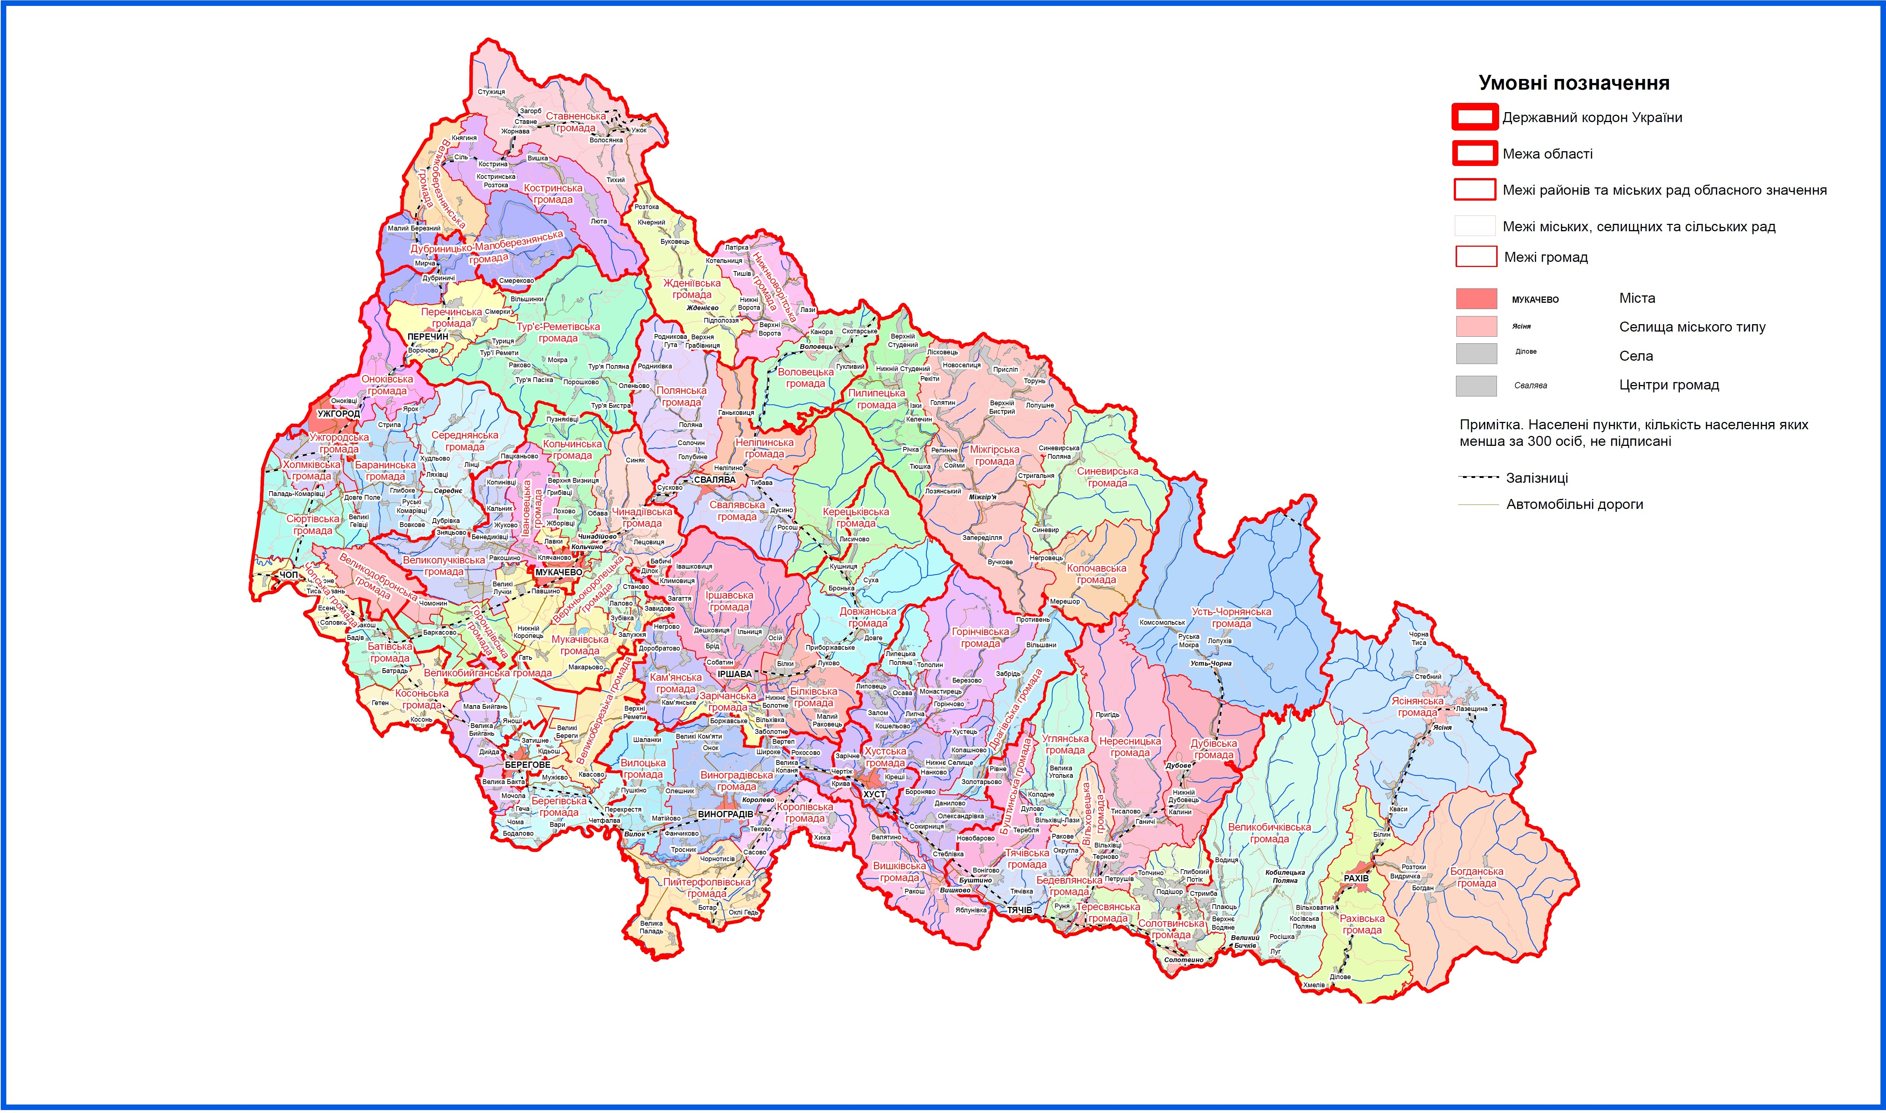

2. Перелік територіальних громад Закарпатської області
Назва територіальної громади | Код населеного пункту — адміністратив-ного центру територіальної громади згідно  з КОАТУУ | Назва населеного  пункту — адміністратив-ного центру територіальної громади | Назви територіальних громад (населених пунктів), території яких входять до складу території територіальної громади | Назва району чи міста обласного значення, до якого входить адміністративний центр територіальної громади
Батівська | 2120455400 | смт Батьово | Батівська  Батрадівська  Свободянська  Сернянська (Мукачівський район) | Берегівський район
Великоберезька | 2120480801 | с. Великі Береги | Великоберезька  Берегуйфалівська  Квасівська  Нижньореметівська | —“—
Великобийганська | 2120482001 | с. Велика Бийгань | Великобийганська  Астейська  Гутівська  Дийдянська  Мочолянська | —“—
Косоньська | 2120485601 | с. Косонь | Косоньська  Запсонська  Попівська  Рафайнівська  Шомівська | —“—
Великоберезнянська | 2120855100 | смт Великий Березний | Великоберезнянська  Забрідська  Розтоцько-Пастільська  Стричавська | Великоберезнянський район
Костринська | 2120882401 | с. Кострина | Костринська  Вишківська  Лютянська  Солянська | —“—
Ставненська | 2120885201 | с. Ставне | Ставненська  Верховино-Бистрянська  Волосянківська  Загорбська  Лубнянська  Стужицька  Тихівська  Ужоцька | —“—
Вилоцька | 2121255300 | смт Вилок | Вилоцька  Вербовецька  Матіївська  Новосільська  Перехрестівська  Пушкінська  Шаланківська | Виноградівський район
Виноградівська | 2121210100 | м. Виноградів | Виноградівська  Боржавська  Буківська  Великоком’ятівська  Великокопанська  Дротинська  Малокопанська  Олешницька  Оноцька  Підвиноградівська  Фанчиківська  Широківська | Виноградівський район
Королівська | 2121255600 | смт Королево | Королівська  Веряцька  Новоселицька  Сасівська  Теківська  Хижанська  Чернянська | —“—
Пийтерфолвівська | 2121284101 | с. Пийтерфолво | Пийтерфолвівська  Великопаладська  Дюлянська  Неветленфолівська  Чепівська  Чорнотисівська | —“—
Воловецька | 2121555100 | смт Воловець | Воловецька  Гукливська  Скотарська | Воловецький район
Жденіївська | 2121555300 | смт Жденієво | Жденіївська  Буковецька  Підполозянська  Розтоцька  Щербовецька | —“—
Нижньоворітська | 2121584201 | с. Нижні Ворота | Нижньоворітська  Абранська  Біласовицька  Верб’язька  Верхньоворітська  Лазівська  Тишівська | —“—
Білківська | 2121980801 | с. Білки | Білківська  Великораковецька  Імстичівська  Луківська  Малораковецька | Іршавський район
Довжанська | 2121983001 | с. Довге | Довжанська  Броньківська  Липецько-Полянська (Хустський район)  Приборжавська | Іршавський район
Зарічанська | 2121984001 | с. Заріччя | Зарічанська  Вільхівська  Греблянська | —“—
Іршавська | 2121910100 | м. Іршава | Іршавська  Брідська  Дубрівська  Загатянська  Ільницька  Лозянська  Осійська  Чорнопотіцька | —“—
Кам’янська | 2121984801 | с. Кам’янське | Кам’янська  Арданівська  Сілецька | —“—
Колочавська | 2122482101 | с. Колочава | Колочавська  Негровецька | Міжгірський район
Міжгірська | 2122455100 | смт Міжгір’я | Міжгірська  Верхньобистрянська  Вучківська  Голятинська  Лісковецька  Лозянська  Майданська  Новоселицька  Присліпська  Репинська  Соймівська  Торунська | —“—
Пилипецька | 2122485201 | с. Пилипець | Пилипецька  Буковецька  Ізківська  Келечинська  Нижньостуденівська  Річківська  Тюшківська | —“—
Синевирська | 2122486901 | с. Синевир | Синевирська  Синевирсько-Полянська | —“—
Великолучківська | 2122781201 | с. Великі Лучки | Великолучківська  Ракошинська  Зняцівська  Кальницька | Мукачівський район
Верхньокоропецька | 2122781601 | с. Верхній Коропець | Верхньокоропецька  Зубівська  Лалівська  Станівська  Яблунівська | —“—
Горондівська | 2122781801 | с. Горонда | Горондівська  Жнятинська  Страбичівська | —“—
Івановецька | 2122783201 | с. Іванівці | Івановецька  Бобовищенська Жуківська  Копиновецька  Лохівська | —“—
Кольчинська | 2122755300 | смт Кольчино | Кольчинська  Верхньовизницька  Пузняковецька | —“—
Чинадіївська | 2122755500 | смт Чинадійово | Чинадіївська  Бабичівська  Бистрицька  Брестівська  Обавська | —“—
Дубриницько-Малоберезнянська | 2123281001 | с. Дубриничі | Дубриницька  Буківцівська (Великоберезнянський район)  Малоберезнянська (Великоберезнянський район)  Новоселицька  Смереківська (Великоберезнянський район)  Чорноголівська (Великоберезнянський район) | Перечинський район
Перечинська | 2123210100 | м. Перечин | Перечинська  Ворочівська  Зарічівська  Сімерківська  Сімерська | —“—
Тур’є-Реметівська | 2123286301 | с. Тур’ї Ремети | Тур’є-Реметівська  Вільшинківська  Порошківська  Тур’є-Бистрянська  Тур’є-Пасічанська  Тур’є-Полянська  Туричківська  Турицька | Перечинський район
Богданська | 2123681301 | с. Богдан | Богданська  Видричанська  Лугівська  Розтоківська | Рахівський район
Великобичківська | 2123655500 | смт Великий Бичків | Великобичківська  Верхньоводянська  Водицька  Кобилецько-Полянська  Косівсько-Полянська  Лужанська  Росішківська | —“—
Рахівська | 2123610100 | м. Рахів | Рахівська  Білинська  Ділівська  Костилівська | —“—
Ясінянська | 2123656200 | смт Ясіня | Ясінянська  Квасівська  Лазещинська  Чорнотисянська | —“—
Керецьківська | 2124082901 | с. Керецьки | Керецьківська  Березниківська  Кушницька (Іршавський район)  Лисичівська (Іршавський район) | Свалявський район
Неліпинська | 2124083501 | с. Неліпино | Неліпинська  Ганьковицька | —“—
Полянська | 2124084401 | с. Поляна | Полянська  Голубинська  Плосківська  Родниківська  Солочинська  Сусківська | —“—
Свалявська | 2124010100 | м. Свалява | Свалявська  Дусинська  Стройненська  Тибавська | Свалявський район
Бедевлянська | 2124480401 | с. Бедевля | Бедевлянська  Біловарська | Тячівський район
Буштинська | 2124455300 | смт Буштино | Буштинська  Вонігівська  Дулівська  Новобарівська  Кричівська  Чумалівська  Тереблянська | —“—
Вільховецька | 2124485801 | с. Вільхівці | Вільховецька  Вільховецько-Лазівська  Добрянська | —“—
Дубівська | 2124455600 | смт Дубове | Дубівська  Калинівська  Краснянська | —“—
Нересницька | 2124484801 | с. Нересниця | Нересницька  Ганичівська  Новоселицька  Тарасівська  Тернівська  Широколузька | —“—
Солотвинська | 2124455900 | смт Солотвино | Солотвинська  Білоцерківська (Рахівський район)  Глибокопотіцька  Нижньоапшанська  Середньоводянська (Рахівський район)  Топчинська | —“—
Тересвянська | 2124456200 | смт Тересва | Тересвянська  Грушівська  Кривська | —“—
Тячівська | 2124410100 | м. Тячів | Тячівська  Лазівська  Русько-Полівська | —“—
Углянська | 2124487601 | с. Угля | Углянська  Великоугольська  Колодненська | —“—
Усть-Чорнянська | 2124456500 | смт Усть-Чорна | Усть-Чорнянська  Лопухівська  Руськомокрянська | Тячівський район
Баранинська | 2124880301 | с. Баранинці | Баранинська  Великолазівська  Руськокомарівська  Холмецька  Яроцька | Ужгородський район
Великодобронська | 2124880901 | с. Велика Добронь | Великодобронська  Малодобронська  Тисаагтелекська  Чомонинська (Мукачівський район) | —“—
Оноківська | 2124884801 | с. Оноківці | Оноківська  Невицька  Кам’яницька | —“—
Середнянська | 2124855500 | смт Середнє | Середнянська  Дубрівська  Ірлявська  Киблярівська  Пацканівська  Худлівська | —“—
Сюртівська | 2124886401 | с. Сюрте | Сюртівська  Великогеєвецька  Галоцька  Паладь-Комарівецька  Ратівецька  Тийгласька  Часлівецька | —“—
Холмківська | 2124887401 | с. Холмок | Холмківська  Коритнянська  Сторожницька  Тарновецька | —“—
Вишківська | 2125355300 | смт Вишково | Вишківська  Велятинська | Хустський район
Горінчівська | 2125382201 | с. Горінчово | Горінчівська  Березівська  Монастирецька  Нижньобистрівська | —“—
Драгівська | 2125382801 | с. Драгово | Драгівська  Вільшанівська  Золотарівська  Забрідська | —“—
Берегівська | 2110200000 | м. Берегове | Берегівська  Бадалівська  Бенянська  Боржавська  Варівська  Великобактянська  Галаборська  Гатянська  Гечанська  Кідьошська  Мужіївська  Оросіївська  Четфалвівська  Чомська  Яношівська | м. Берегове
Мукачівська | 2110400000 | м. Мукачево | Мукачівська  Дерценська  Доробратівська  Завидівська  Залужанська  Ключарківська  Лавківська  Макарівська  Негрівська  Нижньокоропецька  Новодавидківська  Павшинська  Пістрялівська  Форношська  Шенборнська | м. Мукачево
Ужгородська | 2110100000 | м. Ужгород | Ужгородська | м. Ужгород
Хустська | 2110800000 | м. Хуст | Хустська  Боронявська  Ізянська  Крайниківська  Кошелівська  Кривська  Липовецька  Липчанська  Нанківська  Нижньоселищенська  Рокосівська  Сокирницька  Стеблівська Данилівська Олександрівська Копашнівська | м. Хуст
Чопська | 2111000000 | м. Чоп | Чопська  Есенська (Ужгородський район)  Соловківська (Ужгородський район)  Соломонівська (Ужгородський район)  Тисаашванська (Ужгородський район)  Червонівська (Ужгородський район) | м. Чоп

_____________________

